Пояснительная записка

Микропроект_1 выполнила Юдина Екатерина БПИ198

Текст задания

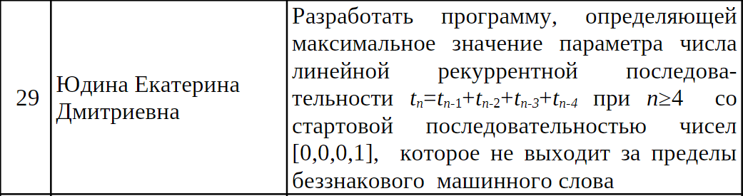  
  
Программа выполнена с помощью знаний, полученных на лекциях и на семинарах по дисциплине АВС. Также использовались данные с сайта : <http://www.softcraft.ru/>

Комментарии к работе:  
Программа должна выполнять элементарную рекурсию до тех пор, пока значение функции меньше или равно Uint32.MaxValue (максимальное значение беззнакового машинного слова).  
По окончании выполнения вывести n, соответствующее последнему вычисленному t_n. Для удобства пользователя выводятся все промежуточные значения n и соответственно значения функции.

Текст Программы (основные секции):

Ссылка на GitHub: https://github.com/KateJud/MicroproectABS

Секция данных

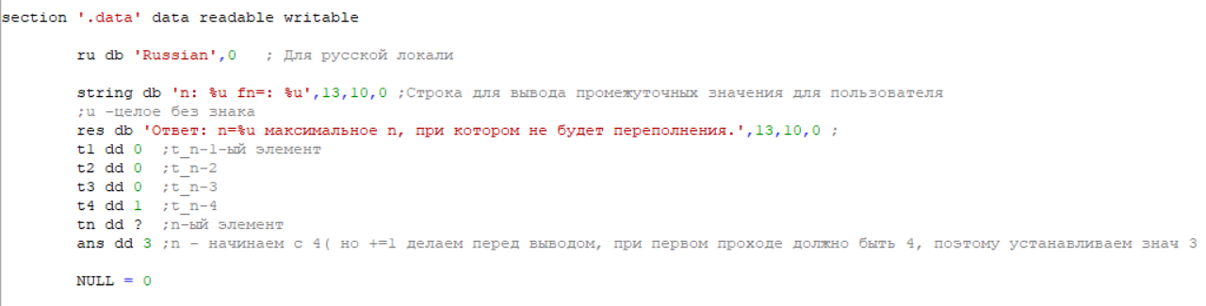

Секция кода

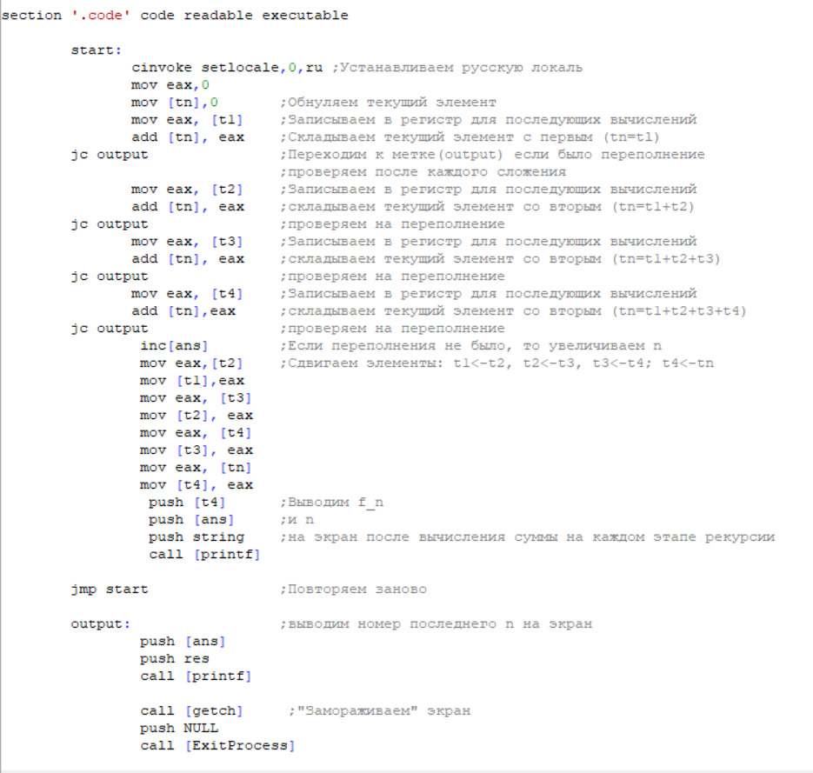

Результат работы программы:  
  
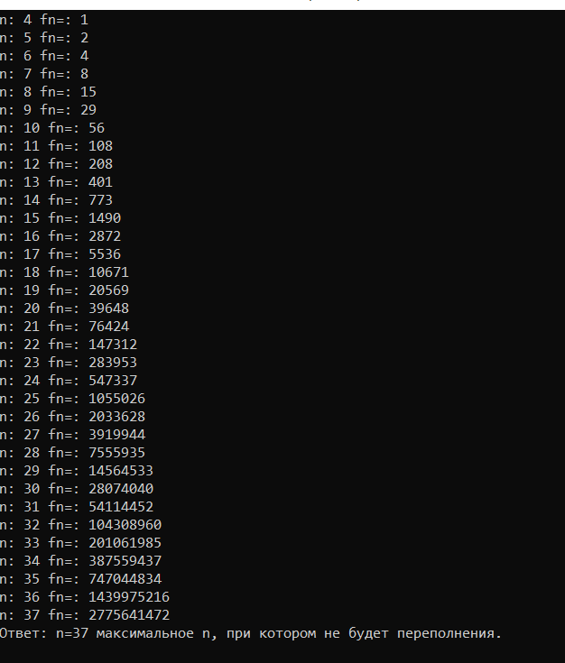

P.S. Была выполнена проверка и при n = 38:  
 f_n = 5’350’220’959 > 4’294’967’295 = UInt32.MaxValue  
Следовательно программа работает вено и выводит максимальное n, при котором не происходит переполнение.